新龙小一班10.13今日动态
一、来园篇
今日出勤人数30人，请假4人是陈恩泽、万林苑、李成蹊、王嘉茂。

二、一日生活观察详表
观察对象：新龙小一班全体来园幼儿
观察目标：了解目标幼儿入园初期的适应能力
观察内容：观察目标幼儿午餐、午睡、如厕的情况
学号 | 姓名 | 午餐情况  （ 土豆牛肉、包菜炒香干、丝瓜汤 ） | 午睡情况 | 如厕
1 | 高远 | ★ | ★ | ★
2 | 李成蹊 | 请假
3 | 李天佑 | ★ | ★ | ★
4 | 邵锦宸 | ●（喂饭菜、不动手） | ★ | ●（小便不主动、会尿床）
5 | 徐思源 | ★（进餐比较快） | ★ | ★
6 | 陈恩泽 | 请假
7 | 丁昕辰 | ★ | ★ | ★（上厕所比较频繁）
8 | 朱宇乐 | ★（进餐较专注） | ★ | ★
9 | 邱宇淏 | ●（挑食、用汤洗手，进餐不专心） | ★ | ●（上厕所不喊、不会拉裤子）
10 | 徐一泽 | ●（进餐不专心，玩菜，桌面、地面比较脏） | ★ | ★
11 | 张熙隽 | ★（进餐较专注） | ★ | ★
12 | 王嘉茂 | 请假
13 | 刘林瑞 | ★（进餐比较专注） | ★ | ★
14 | 程锦锐 | ★ | ★（入睡较晚） | ★
15 | 张行知 | ★ | ★ | ★
16 | 李沐荞 | ★（进餐过慢，没有饭菜一起吃） | ★ | ★
17 | 张徐恺 | ★ | ★ | ★
18 | 朱宇辰 | ★ | ★ | ★（要小便不说、会尿裤子）
19 | 彭钰韩 | ★ | ★ | ★
20 | 万林苑 | 请假
21 | 孙念 | ★ | ★ | ★
22 | 毛清珞 | ★ | ★ | ★
23 | 刘森玥 | ★ | ★ | ★
24 | 李茗悦 | ★ | ★ | ★
25 | 唐梦萱 | ●（喂饭菜，进餐不专心、玩饭菜） | ★ | ★
26 | 单熙桐 | ★（进餐过慢） | ★（入睡较晚） | ★
27 | 蒋清竹 | ★ | ★ | ★
28 | 陈希 | ★（进餐过慢） | ★ | ★
29 | 李沐瞳 | ★ | ★ | ★
30 | 夏冰 | ●（喂饭菜） | ★ | ●（要小便会哭）
31 | 万明玥 | ★（独立进餐，但比较慢） | ★ | ●（喜欢憋尿）
32 | 蔡梦恬 | ●（喂饭，进餐过慢） | ★ | ★
33 | 仲子瑜 | ★（独立进餐，但进餐比较慢） | ★ | ★
34 | 祁文晞 | ★（进餐比较慢，最后喂了几口） | ★ | ●（要小便不说）
备注：为了方便记录，每一项评价可以选择一个标记，打星或者画圈都可以。
午餐：吃完★、没吃完或喂●
午睡：12：50前入睡★、未入睡●
上厕所：独立上厕所★、不主动或不会蹲●
分析与评价：今日午餐观察来看，我班大部分幼儿能够把进餐时间控制在20分钟内，极个别幼儿进餐不专心，需要老师不断提醒才能独立进餐；还有2-3位幼儿每天需要喂饭，分别是邱宇淏、邵锦宸、夏冰，希望家长在家继续引导，养成独立进餐好习惯。午睡方面我班幼儿比较主动，只有2位幼儿属于入睡困难户。在上厕所方面，我班幼儿从入园至今有了非常明显的进步，目前还有邱宇淏不会拉裤子，朱宇辰、邱宇淏、祁文晞小便不说，万明玥喜欢憋尿，希望家园共同努力，帮助其能养成主动如厕的好习惯。

三、集体活动：美术——多彩的树叶
本节活动是一节涂色活动。以树叶为契机，直观地感知树叶的色彩。树叶有圆形、扇形等形状之分。锯齿状的轮廓对于幼儿来说有一定的难度，叶子中间部分可供幼儿大面积的涂色，但局部轮廓还需细心进行。本次活动通过幼儿欣赏树叶的实物、动手操作，欣赏展示，引导幼儿认识树叶，了解树叶颜色变化的基础上，给树叶涂上适当的颜色，感受秋天树叶的色彩美。尝试用适当的颜色为树叶涂上颜色，体验涂色的乐趣的乐趣的幼儿是刘森玥、高远、蒋清竹、程锦锐、蔡梦恬、孙念、徐思源、陈希、朱宇乐、毛清珞、徐一泽、彭钰韩；能够有耐心、细心地坚持把树叶的细小部分涂完整的幼儿是刘林瑞、李茗悦、李沐瞳、张熙隽、李沐荞；希望邱宇淏、邵锦宸、夏冰、丁昕辰、万明玥、张行知、单熙桐、唐梦萱、祁文晞多多加强涂色练习，培养涂色的耐心。朱宇辰、仲子瑜、李天佑、张徐恺如果加快涂色的速度那就更棒啦！
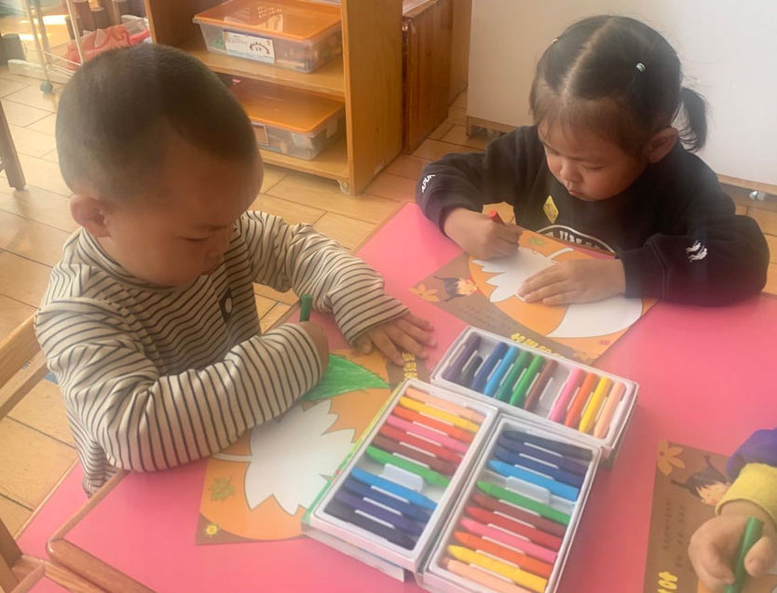 | 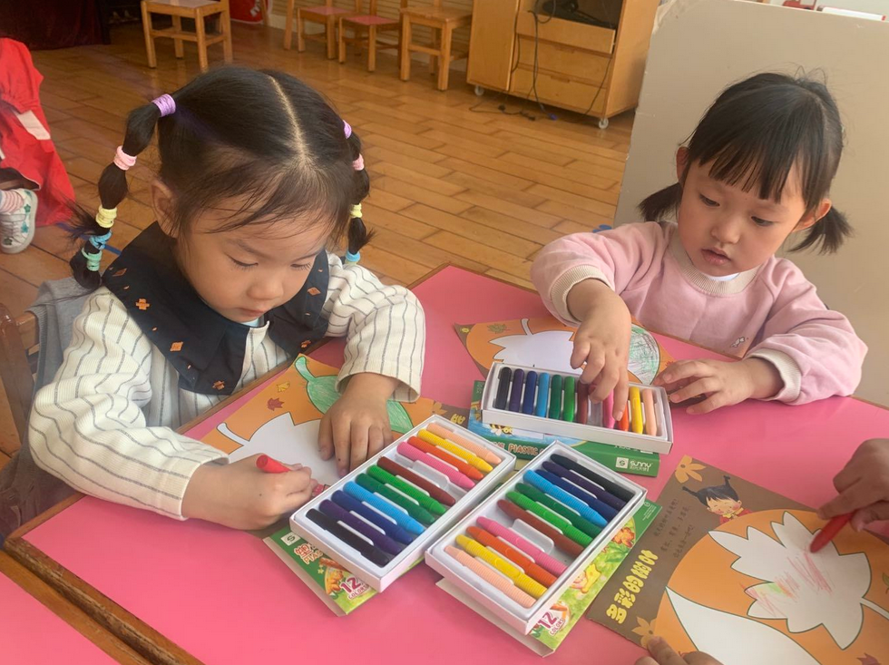 | 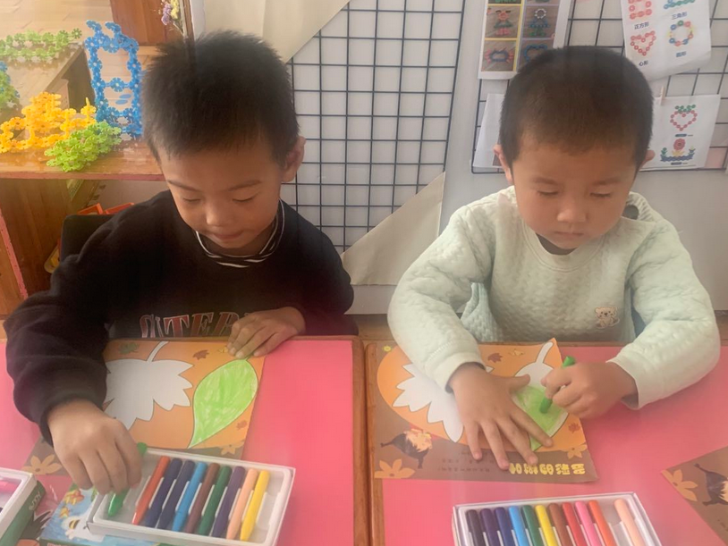
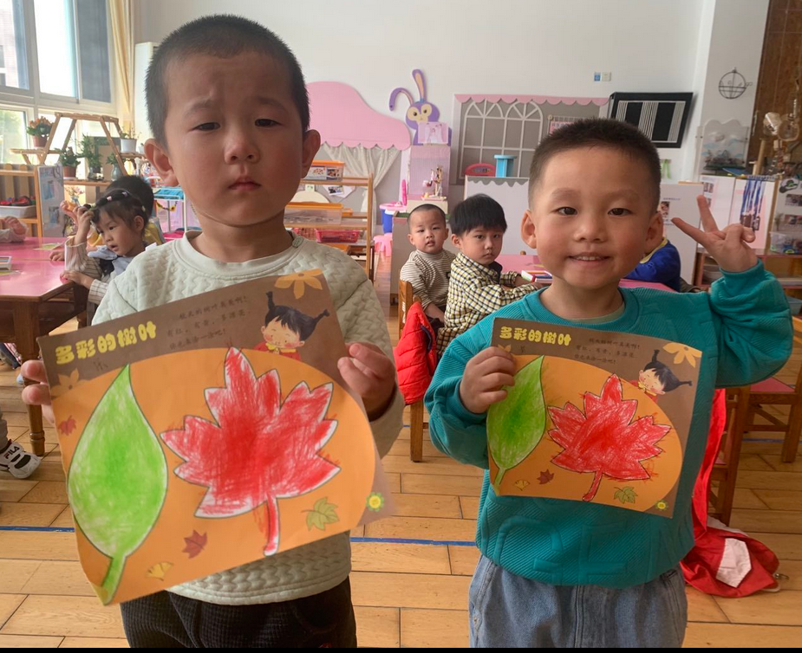 | 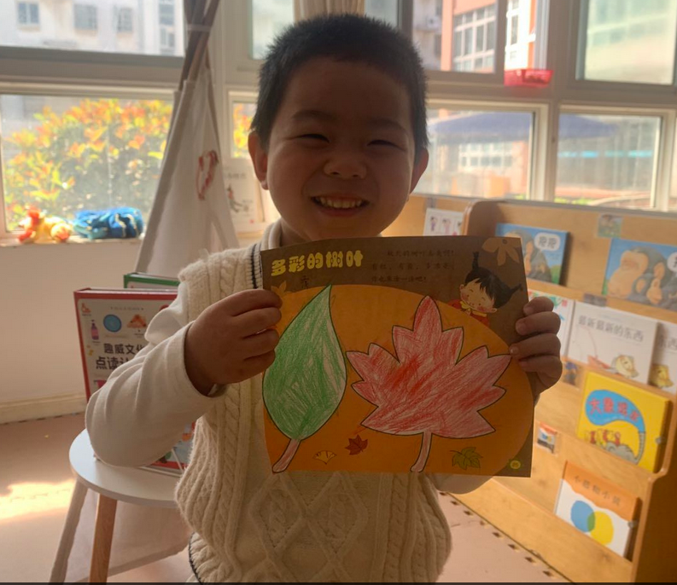 | 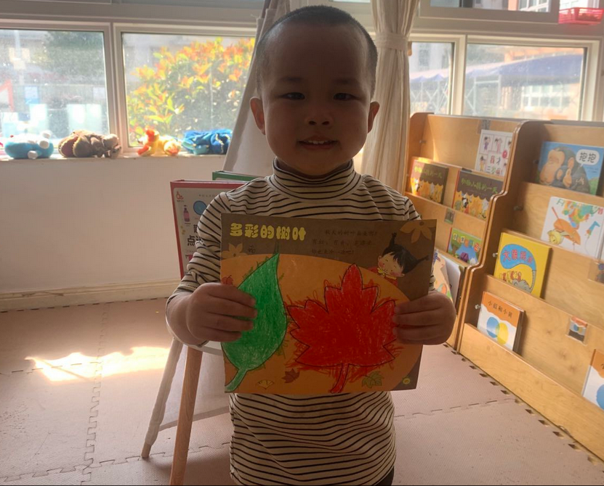
五、温馨提示
1.秋季天气干燥，最近发现我班部分幼儿的嘴唇、手、脸比较干，请家长在家给宝贝每天早晚抹面霜，或者及时给孩子准备护手霜、唇膏等护肤用品。
2.请各位家长及时检查并修剪孩子们的指甲，避免指甲成为孩子们的小小藏污纳垢之地哟！
3.秋季降温幼儿穿衣温馨提示：
①即使气温骤降，也千万不要给小朋友添加过多衣物M (建议: 长裤+体恤+薄绒外套)；②尽量给小朋友穿着宽松的衣裤，过紧衣服会造成小朋友们午睡穿脱衣不方便、上厕所脱不下裤子、尿裤子等问题。③孩子可以和大人穿的一样多，甚至有时也可以比大人少一件，因为幼儿在园运动量较多，锻炼时会比较热。④判断孩子衣服是否穿得够，有两种办法:一摸锁骨、二摸背。如果锁骨是温热的，说明衣服穿的不多不少。

